**JAVA M4 - Ejercicio individual 21**

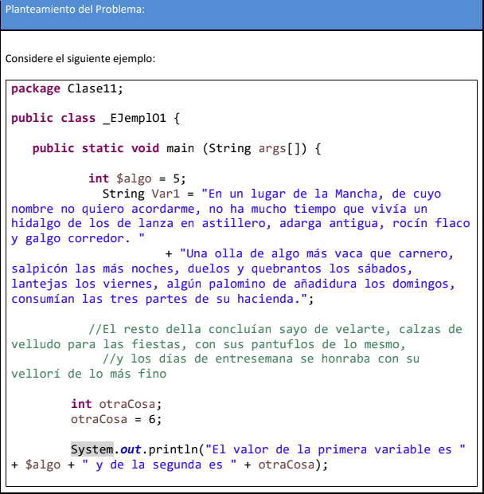

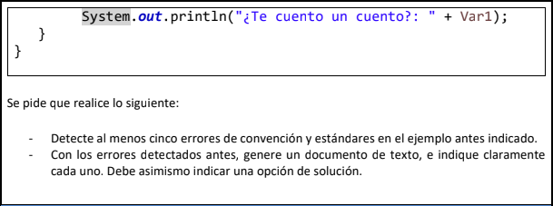

**DETECCIÓN DE ERRORES DE CONVENCIÓN Y ESTÁNDARES.**

1.- La convención de nombres de variables no se sigue correctamente. En lugar de utilizar nombres descriptivos, se utilizan nombres poco claros como "$algo" y "Var1". Además, las variables no siguen la convención de camelCase, donde la primera letra de cada palabra, excepto la primera, se escribe en mayúscula.

Solución: Se recomienda utilizar nombres descriptivos y seguir la convención de camelCase. Por ejemplo, en lugar de "$algo", se podría utilizar "valor" y en lugar de "Var1", se podría utilizar "texto".

2.- Falta de indentación en el código. La indentación adecuada es importante para mejorar la legibilidad y comprensión del código. En el ejemplo dado, no se realiza de forma adecuada en las líneas de código.

Solución: Se recomienda indentar correctamente el código utilizando espacios o tabulaciones para cada bloque de instrucciones.

3.- Falta de separación de líneas entre secciones de código. En el ejemplo, no se utilizan líneas en blanco para separar las secciones de declaración de variables, asignación de valores y llamadas a métodos.

Solución: Se recomienda agregar líneas en blanco para separar lógicamente las secciones de código y mejorar la legibilidad.

4.- Uso incorrecto de comentarios. Los comentarios en el código deben utilizarse para explicar y documentar el código, pero en el ejemplo se utilizan comentarios incoherentes y mal colocados. Por ejemplo, hay comentarios que interrumpen las declaraciones de variables y se colocan de forma incorrecta.

Solución: Se recomienda utilizar comentarios coherentes y colocarlos de manera adecuada para que no interrumpan las instrucciones de código.

5.- La longitud de las líneas de código excede el estándar recomendado. Algunas líneas de código son demasiado largas y superan la longitud máxima recomendada, lo que dificulta la legibilidad del código.

Solución: Se recomienda dividir las líneas de código largas en varias líneas más cortas para cumplir con la longitud máxima recomendada (generalmente entre 80-120 caracteres por línea).

Referencias/Links consultados:  
<https://www.oracle.com/java/technologies/javase/codeconventions-contents.html>  
<https://google.github.io/styleguide/javaguide.html>